REGIONAL CUNDINAMARCA
CENTRO INDUSTRIAL Y DE DESARROLLO EMPRESARIAL DE SOACHA

Señor:
ARGEMIRO CELIS CASTRO
Subdirector (e) de Centro,

Referencia: Requerimiento escrito No. 01 – Solicitud de aclaraciones, soportes y acciones frente a posibles novedades en la ejecución contractual.

6. REQUERIMIENTO
Explicar las razones por las cuales se inscribió a la señora GLORIA PATRICIA PACHECO
RODRIGUEZ a la ficha 3453162, correspondiente al curso “APLICACION DE TECNICAS
EN MASAJE TERAPEUTICO”
Par dar respuesta a este requerimiento, tengo para informar que las personas que se registraron en el curso fueron voluntariamente al lugar donde se da la formación y se registran con la aprobación del lugar, para participar en los cursos que ahí se imparten, para ellos presentan el documento de identidad con el cual nos lo proporcionan para hacer los registros a los diferentes cursos, por lo que se registró en el curso al cual ellas se escribieron, por nuestra parte es nuestro deber el de enviar para el registro del curso al Sena para su matrícula para que puedan participar en los cursos ya que si no lo hacemos después van a imponer querellas por vulneración de los derechos a la formación.
Por lo que la institución del CDC nos entregan los archivos con los documentos de las personas que van a realizar los cursos, los enviamos para su inscripción y matricula, por lo anterior es una de las razones por las que quedaron registradas en el curso
Aportar los soportes documentales idóneos que permitan verificar la asistencia de la
aprendiz al proceso de formación de la ficha 3453162.
Esto lo pueden ver identificado en el consolidado de inscripción del curso que envío el CDC el cual cuando realice la reunión para la socialización del curso, las personas citadas para la formación se tomó la asistencia con el listado que proporciono el CDC, para verificar que las personas que iban a participar en el curso estuvieran por esto dio lugar para iniciar la formación con las participantes que tenían en su registro,
Aportar las evidencias de aprendizaje presentados por la aprendiz.
En este punto las aprendices no evidenciaron sus actividades correspondientes al curso, ya que tuve varios grupos familiares que participaron en la formación y con nombres iguales, por lo que cometí el error de no corroborar con los listados, por lo anterior les agradezco sea revertido los juicios ya que tuve una equivocación y las aprobé por que las confundí con otras aprendices, esto me tiene muy conmovida ya que siempre estoy atenta para emitir los juicios a las personas correspondientes, que participan activamente en los cursos y me presentan sus evidencias correspondientes, solo que hay algunos aprendices que por asistencia y participación en el curso nos requieren que sean certificadas.
• Suministrar los resultados de la evaluación de las evidencias de la aprendiz.
Por lo ya expuesto el tema de las evidencias son los que realizan en la formación y la participación en su aprendizaje correspondiente, en ocasiones solicitan que les valga lo que realizan en la formación ya que no cuentan con tiempo para realizar actividades extracurriculares y enviar, en esos casos sé que no podemos vulnerar el derecho a recibir su certificado ya que por estar en la formación es lo que tenemos que valorar

Solicitud de evidencias
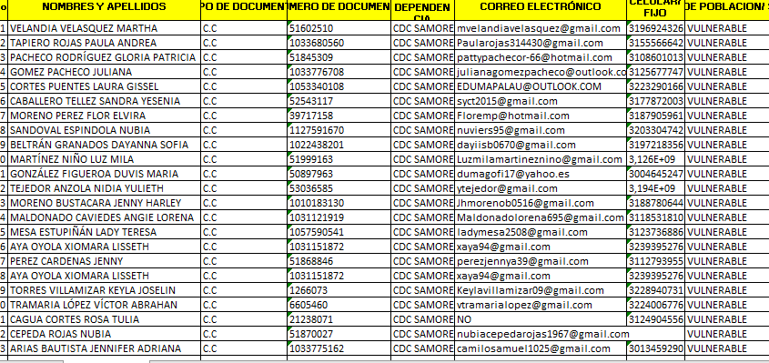
Este es el listado proporcionado por el CDC donde evidencia su registro al curso,
También en la entrega del documento de identidad del cual entregaron al CDC para su participación, estos documentos no los podemos tener nosotros si los aprendices no lo proporcionan, y los entregan al CDC y ellos nos lo hacen llegar junto al demás integrante.

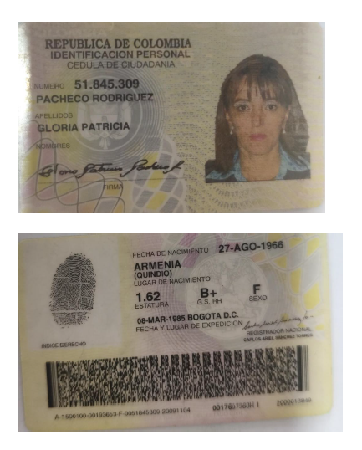
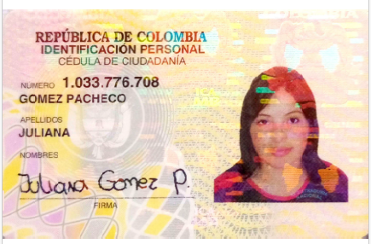
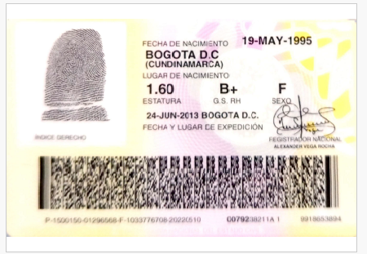



Envió respuesta al requerimiento, con esto espero aclarar este impase, dar mi testimonio en el cual se me ha impuesto, con el cual espero dar fe y constancia de que no estoy incumpliendo con mis Obligaciones contractuales, lo que siempre me he caracterizado por dar cumplimiento en cada una de ella con el valor y respeto ante mi institución el cual llevo muy en alto dando lo mejor en mi labor, siendo con responsabilidad y cumplimiento en cada uno de los procesos formativos que actualmente imparto, desde el año 2010 llevo participando en las contrataciones de los diferentes centros de formación de diferentes lugares del país, en el cual pueden dar fe de mi labor, con el cual he dejado muy en alto la institución Sena, les agradezco me permitan continuar con mi labor, claro está que este motivo me va hacer tener más cuidado en el momento de realizar los juicios para evitar estos inconvenientes a la institución.
Les agradezco la confianza y oportunidad que me han brindado al pertenecer a tan grande institución Sena, de antemano mi gracia y estoy a tanta a cualquier inquietud que se requiera.
CORDIALMENTE
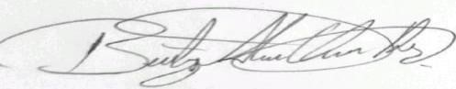
Beatriz Alcira Quiñones Ramos
CC 30343319

